第2部 中小企業・小規模事業者のさらなる飛躍
第1章
中小企業・小規模事業者のイノベーションと販路開拓

第1部で見てきたとおり、経済のグローバル化、人口減少等といった、我が国における中長期的な経済・社会構造の変化の中で、我が国の中小企業・小規模事業者の経営環境は、ますます厳しいものとなっている。こうした構造的な変化の下で、中小企業・小規模事業者の取引構造も変化しており、中小企業・小規模事業者は市場に直接向き合う必要性が拡大しつつある。本章では、こうした中小企業・小規模事業者が直面する状況や事業者が抱える課題を確認しつつ、その課題を解決する方策としてのイノベーションや販路開拓の取組について分析していく。

第1節 大企業と中小企業の取引構造の変容
２６.中小企業はグローバル化の進展などで、下請けからの脱却が進む。
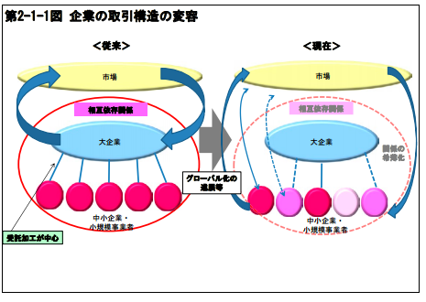

2７．中小企業は大企業と80年代は下請けとして共に成長、90年代に関係が変化、2000年代以降は独立して成長。
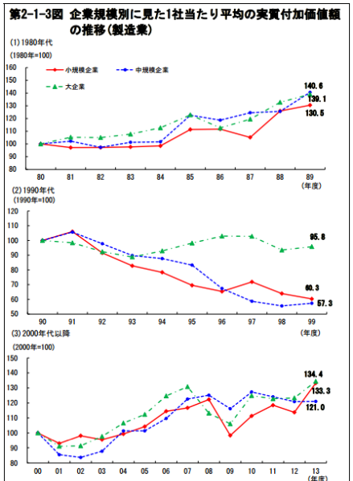

２８．大中小すべての規模で標準偏差が大きくなり、企業間での格差が広がっている。
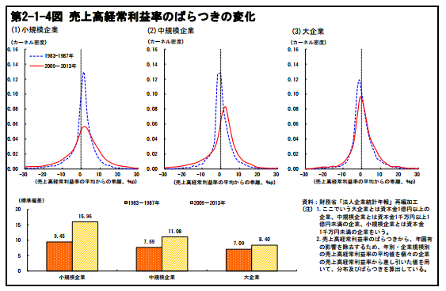
スピテキP38掲載。

以降では、上記の問題意識に基づき、中小企業・小規模事業者自らが市場と向き合う中で、いかにして市場から需要を獲得し、収益力を高め、成長発展につなげていくかについての具体的方策を示すため、〔1〕需要志向に応じたイノベーションの実現、〔2〕市場のニーズを踏まえた販路開拓、〔3〕中核的な役割を果たす人材が不足している問題を中心として、分析を行っていくこととする。

